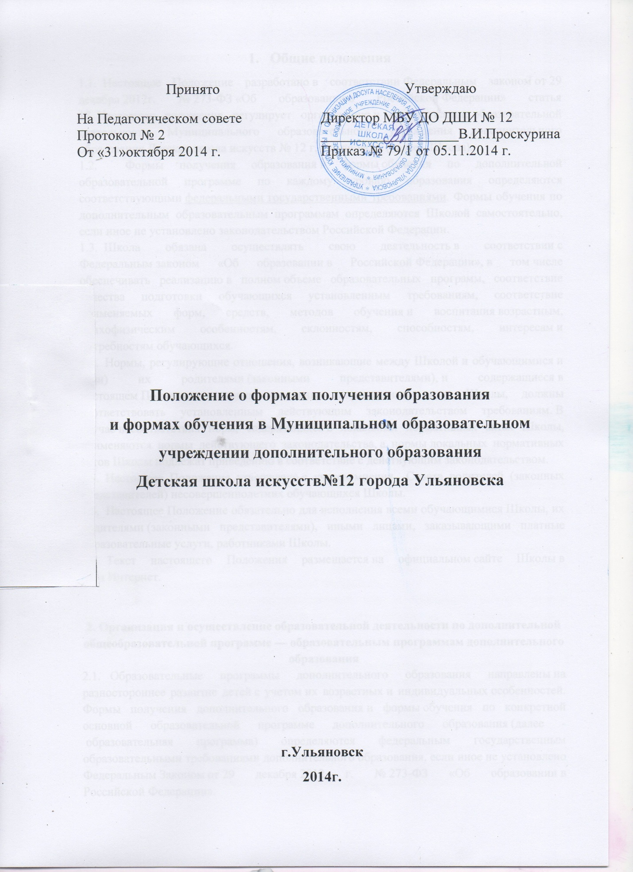

1. Общие положения
1.1. Настоящее Положение разработано в соответствии Федеральным законом от 29 декабря 2012г. № 273-ФЗ «Об образовании в Российской Федерации» статья 17. Настоящее положение регулирует организацию и осуществление образовательной деятельности Муниципального образовательного учреждения дополнительного образования Детская школа искусств № 12 г. Ульяновска (далее - Школа).
1.2. Формы получения образования и формы обучения по дополнительной образовательной программе по каждому уровню образования определяются соответствующими федеральными государственными требованиями. Формы обучения по дополнительным образовательным программам определяются Школой самостоятельно, если иное не установлено законодательством Российской Федерации.
1.3. Школа обязана осуществлять свою деятельность в соответствии с Федеральным законом «Об образовании в Российской Федерации», в том числе обеспечивать реализацию в полном объеме образовательных программ, соответствие качества подготовки обучающихся установленным требованиям, соответствие применяемых форм, средств, методов обучения и воспитания возрастным, психофизическим особенностям, склонностям, способностям, интересам и потребностям обучающихся.
1.4. Нормы, регулирующие отношения, возникающие между Школой и обучающимися и (или) их родителями (законными представителями), и содержащиеся в настоящем Положении и иных локальных нормативных актах Школы, должны соответствовать установленным действующим законодательством требованиям. В случае несоответствия норм, содержащихся в локальных нормативных актах Школы, применяются нормы действующего законодательства, а нормы локальных нормативных актов Школы подлежат приведению в соответствие с действующим законодательством.
1.5. Настоящее Положение утверждено с учетом мнения Совета родителей (законных представителей) несовершеннолетних обучающихся Школы.
1.6. Настоящее Положение обязательно для исполнения всеми обучающимися Школы, их родителями (законными представителями), иными лицами, заказывающими платные образовательные услуги, работниками Школы.
1.7. Текст настоящего Положения размещается на официальном сайте Школы в сети Интернет.

2. Организация и осуществление образовательной деятельности по дополнительной общеобразовательной программе — образовательным программам дополнительного образования
2.1. Образовательные программы дополнительного образования направлены на разностороннее развитие детей с учетом их возрастных и индивидуальных особенностей. Формы получения дополнительного образования и формы обучения по конкретной основной образовательной программе дополнительного образования (далее - образовательная программа) определяются федеральным государственным образовательными требованиями дополнительного образования, если иное не установлено Федеральным Законом от 29 декабря 2012 г. № 273-ФЗ «Об образовании в Российской Федерации».
Допускается сочетание различных форм получения образования и форм обучения.
2.2. Школа может использовать сетевую форму реализации образовательной программы дополнительного образования, обеспечивающую возможность ее освоения воспитанниками с использованием ресурсов нескольких организаций, осуществляющих образовательную деятельность, а также при необходимости с использованием ресурсов иных организаций. Использование сетевой формы реализации образовательных программ осуществляется на основании договора между указанными организациями.
2.3. Сроки получения дополнительного образования устанавливаются федеральным государственными требованиями
дополнительного образования.
2.4. Содержание дополнительного образования определяется образовательной программой.
2.5. Требования к структуре, объему, условиям реализации и результатам освоения образовательной программы определяются федеральными государственными требованиями дополнительного образования.
2.6. Образовательные программы дополнительного образования самостоятельно разрабатываются и утверждаются Школой в соответствии с федеральными государственными требованиями и с учетом соответствующих примерных образовательных программ дополнительного образования.
2.7. Образовательная деятельность осуществляется на государственном языке Российской Федерации.
2.8.Обучение в Школе, осуществляющую образовательную деятельность, с учетом потребностей, возможностей личности и в зависимости от объема обязательных занятий педагогического работника с обучающимися осуществляется в очной форме.
2.9. Допускается сочетание различных форм получения образования и форм обучения.
2.10. Формы получения образования и формы обучения по основной образовательной программе по каждому уровню образования, специальности и направлению подготовки определяются соответствующими федеральными государственными требованиями, если иное не установлено настоящим Федеральным законом. Формы обучения по дополнительным образовательным программам определяются Школой, осуществляющей образовательную деятельность, самостоятельно, если иное не установлено законодательством Российской Федерации.
2.11. Режим работы Школы по пятидневной или шестидневной рабочей неделе определяется Школой самостоятельно в соответствии с ее Уставом, Правилами внутреннего распорядка.

3. Формы обучения по общеобразовательным программам определяются соответствующими федеральными государственными требованиями, если иное не установлено Федеральным законом от 29 декабря 2012 г. № 273-ФЗ «Об образовании в Российской Федерации»

3.1. Обучение по индивидуальному учебному плану, в том числе ускоренное обучение, в пределах осваиваемых общеобразовательных программ осуществляется в порядке, установленном локальными нормативными актами Школы.
При прохождении обучения в соответствии с индивидуальным учебным планом его продолжительность может быть изменена Школой с учетом особенностей и образовательных потребностей конкретного учащегося.
3.2. Сроки получения дополнительного образования устанавливаются федеральными государственными требованиями.
3.3. Содержание дополнительного образования определяется образовательными программами.
3.4. Образовательная программа включает в себя учебный план, календарный учебный график, рабочие программы учебных предметов, дисциплин ,оценочные и методические материалы, а также иные компоненты, обеспечивающие воспитание и обучение учащихся, (далее - учащиеся).
Учебный план определяет перечень, трудоемкость, последовательность и распределение по периодам обучения учебных предметов, курсов, дисциплин (модулей), практики, иных видов учебной деятельности учащихся и формы их промежуточной аттестации.
3.5. При реализации образовательных программ Школа вправе применять различные образовательные технологии.
3.6. Школа создает условия для реализации образовательных программ.
3.7. Образовательная деятельность по общеобразовательным программам, в том числе адаптированным основным образовательным программам, организуется в соответствии с расписанием учебных занятий, которое определяется школой.
3.8. Учебный год в школе начинается 1 сентября и заканчивается в соответствии с учебным планом соответствующей общеобразовательной программы. В процессе освоения общеобразовательных программ учащимся предоставляются каникулы. Сроки начала и окончания каникул определяются Школой самостоятельно.
3.9. Освоение образовательной программы, в том числе отдельной части или всего объема учебного предмета, курса, дисциплины образовательной программы, сопровождается текущим контролем успеваемости и промежуточной аттестацией учащихся. Формы, периодичность и порядок проведения текущего контроля успеваемости и промежуточной аттестации учащихся определяются Школой самостоятельно.
Неудовлетворительные результаты промежуточной аттестации по одному или нескольким учебным предметам, курсам, дисциплинам образовательной программы или не прохождение промежуточной аттестации при отсутствии уважительных причин признаются академической задолженностью.
Обучающиеся обязаны ликвидировать академическую задолженность.
Обучающиеся, имеющие академическую задолженность, вправе пройти промежуточную аттестацию по соответствующим учебному предмету, курсу, дисциплине (модулю) не более двух раз в сроки, определяемые Школой, в пределах одного года с момента образования академической задолженности.
Обучающиеся, не прошедшие промежуточной аттестации по уважительным причинам или имеющие академическую задолженность, переводятся в следующий класс условно.
3.10. Освоение учащимися образовательных программ дополнительного образования завершается итоговой аттестацией, которая является обязательной.
Учащиеся, освоившие в полном объеме соответствующую образовательную программу учебного года, переводятся в следующий класс.
В следующий класс могут быть условно переведены учащиеся, имеющие по итогам учебного года академическую задолженность по одному учебному предмету.
Ответственность за ликвидацию учащимися академической задолженности в течение следующего учебного года возлагается на их родителей (законных представителей).
Учащиеся по общеобразовательным программам, не ликвидировавшие в установленные сроки академической задолженности с момента ее образования, по усмотрению их родителей (законных представителей) оставляются на повторное обучение,
К государственной итоговой аттестации допускается обучающийся, не имеющий академической задолженности и в полном объеме выполнивший учебный план или индивидуальный учебный план, если иное не установлено порядком проведения государственной итоговой аттестации по соответствующим образовательным программам.
Лицам, успешно прошедшим государственную итоговую аттестацию по образовательным программам дополнительного образования, выдается свидетельство об окончании Школы, подтверждающий, получение дополнительного образования соответствующего уровня.
Лицам, успешно прошедшим итоговую аттестацию, выдаются документы об образовании и (или) о квалификации, образцы которых самостоятельно устанавливаются образовательными организациями.
Лицам, не прошедшим итоговой аттестации или получившим на итоговой аттестации неудовлетворительные результаты, а также лицам, освоившим часть образовательной программы и (или) отчисленным из образовательной организации, выдается справка об обучении или о периоде обучения по образцу, самостоятельно устанавливаемому образовательной организацией.

4. Особенности организации образовательной деятельности по формам обучения
4.1. Образовательная деятельность по формам обучения организуется с соблюдением государственных санитарно-эпидемиологических правил и нормативов.
4.2. Обучение в различных формах организуется в соответствии с образовательной программой, уставом Школы, учебным планом, отражающими, образовательную стратегию.
Для всех форм обучения в рамках конкретной дополнительной программы действуют единые федеральные государственные требования.
4.3. Школа несет ответственность перед обучающимися, их родителями (законными представителями), за реализацию конституционных прав личности на образование, соответствие выбранных форм обучения возрастным психофизическим особенностям детей и медицинским рекомендациям, качество образования, отвечающее федеральным государственным требованиям.
4.4. При освоении общеобразовательных программ в формах, предусмотренных настоящим Положением, совершеннолетний гражданин или родители (законные представители) несовершеннолетнего обучающегося должны быть ознакомлены с настоящим Положением, программами учебных предметов, критериями стандартного уровня их освоения, примерным перечнем базовых тем, нормами оценки знаний, умений и навыков обучающегося по каждому предмету, иными документами, регламентирующими организацию образовательного процесса в избранной форме.
4.5. При выборе формы обучения участникам образовательного процесса необходимо учитывать следующие особенности организации образовательной деятельности:
- обучающиеся очной формы обучения имеют возможность непосредственного общения с преподавателями на уроках в максимальном объеме, что способствует приобретению глубоких знаний, составляющих основу качественного образования. Кроме того, благодаря внеурочной работе с обучающимися по очной форме, они лучше усваивают материал и могут получить дополнительные знания. Внеурочная работа также открывает для детей огромные возможности для реализации своего творческого потенциала (участие в ученическом самоуправлении, конкурсы, праздники и многое другое).
4.6. Форма получения дополнительного образования и форма обучения по конкретной общеобразовательной программе определяются родителями (законными представителями) несовершеннолетнего обучающегося. При выборе родителями (законными представителями) несовершеннолетнего обучающегося формы получения дополнительного образования и формы обучения учитывается мнение ребенка.
4.7. Родители (законные представители) несовершеннолетних обучающихся имеют право выбирать до завершения получения ребенком дополнительного образования с учетом мнения ребенка, а также с учетом рекомендаций психолого-медико-педагогической комиссии (при их наличии) формы получения образования и формы обучения, организации, осуществляющие образовательную деятельность, учебные предметы, дисциплины из перечня, предлагаемого Школой.
4.8. Обучающимся предоставляются академические права на:
- выбор организации, осуществляющей образовательную деятельность, формы получения образования и формы обучения после получения дополнительного образования или после достижения восемнадцати лет;
- обучение по индивидуальному учебному плану, в том числе ускоренное обучение, в пределах осваиваемой образовательной программы в порядке, установленном локальными нормативными актами школы;
- совмещение получения образования с работой без ущерба для освоения образовательной программы, выполнения индивидуального учебного плана;
- иные права в соответствии с действующим законодательством и локальными нормативными актами школы.
4.9. Обучающиеся обязаны добросовестно осваивать образовательную программу, выполнять индивидуальный учебный план, в том числе посещать предусмотренные учебным планом или индивидуальным учебным планом учебные занятия, осуществлять самостоятельную подготовку к занятиям, выполнять задания, данные педагогическими работниками в рамках образовательной программы.
4.10. Обучающиеся, осваивающие общеобразовательные программы в очной форме, по индивидуальному учебному плану, зачисляются в контингент обучающихся Школы.
В приказе Школы и в личном деле обучающегося отражается форма освоения общеобразовательных программ в соответствии с заявлением совершеннолетнего гражданина или родителей (законных представителей) несовершеннолетнего обучающегося. Все данные об обучающемся вносятся в журнал в котором он будет числиться или оформляется журнал индивидуальных занятий.

